- 操作方式：
访问地址：
http:// localhost:8080/{iteratorNum}/{antNum}
iteratorNum :表示迭代次数
antNum：表示蚂蚁数量
样例：
http://localhost:8080/100/10
浏览器返回的数据粘贴到：
http://www.bejson.com/
点击“格式化校验”按钮，数据会格式化显示，方便查看，如下图：

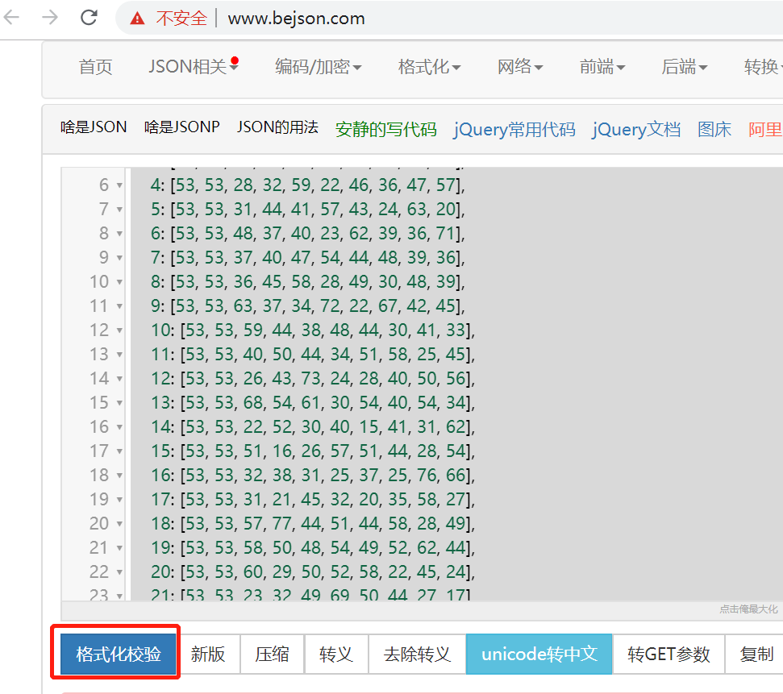

二、工程结构：
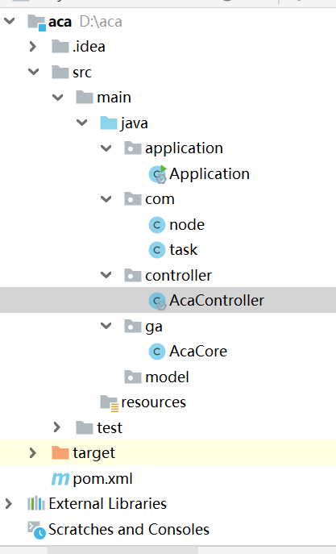
Application为启动程序。
node是节点类，节点的初始化参数定义。
task是任务类，任务的初始化参数定义。
AcaController是浏览器展示接口，封装为json格式。
Acacore核心算法方法。
- 程序执行流程图：
